Actividad: Pseudo Clases

Partiendo de este documento HTML inicial, consigue el pantallazo final siguiendo los pasos indicados
1.- HTML inicial
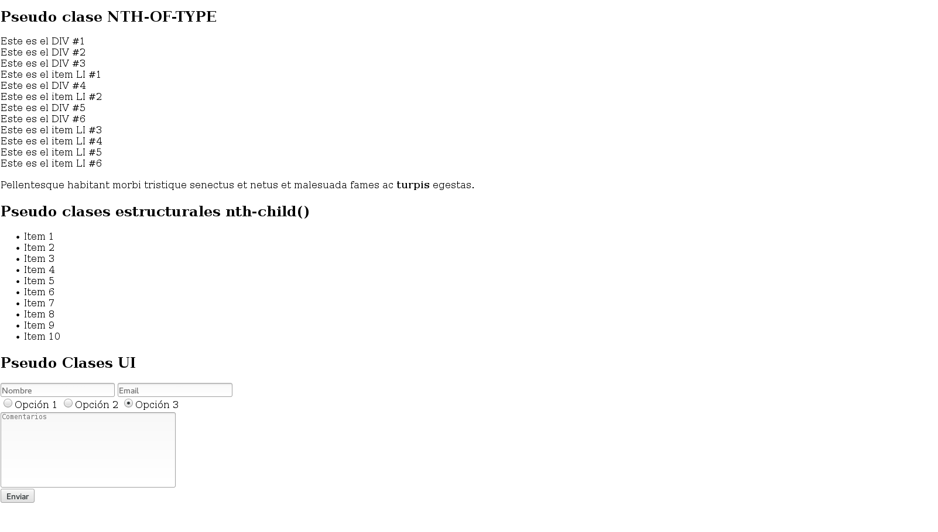
2.- HTML intermedio, sin aplicar selectores pseudo-clases. En este paso únicamente estructuramos y damos formato a los contenedores.
- Colores:
  - section: #DFDFDF
  - h1: #4682B4
  - Colores de bordes y botón de UI: steelblue
- Los contenedores NTH-OF-TYPE(N) y NTH-CHILD(N) los modificamos a través de los selectores de clase.
- El contenedor UI lo ubicamos con el selector de clase y los input de este contenedor (input[type="email"], input[type="text"], input[type="radio"], input[type="submit"]) a través de selectores de atributo

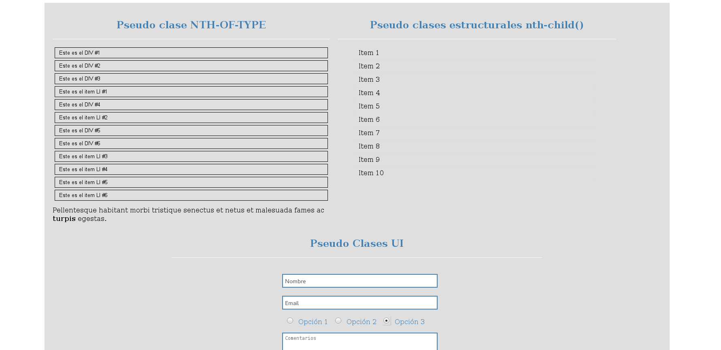

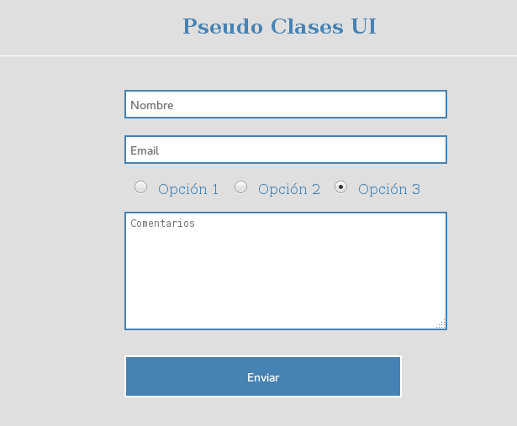

3.- Modifica el contenedor NTH-OF-TYPE(N) para que tenga la siguiente apariencia
- Colores:
  - li: highlight
  - div: orange
  - strong: red
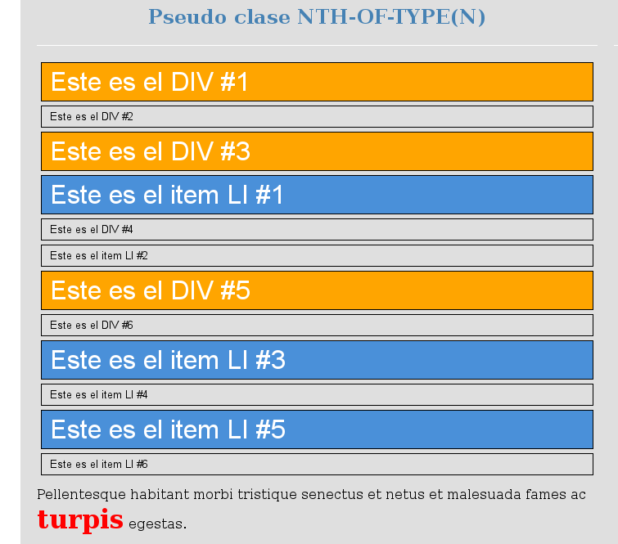
4.- Modifica el contenedor NTH-CHILD(N) para que tenga la siguiente apariencia. Los elementos en verde pasandole el valor impar y los que están en rojo con una fórmula utilizando nth-last-child()

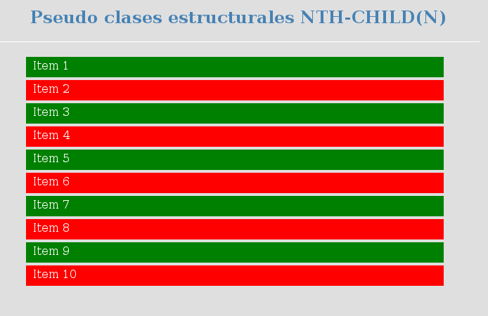
5.- El contenedor UI debe tener la siguiente apariencia, aplicando las pseudo-clases UI, basandonos siempre en el estado actual de los input del formulario:
- Debemos cambiar el estado de los campos Nombre y Comentarios a “disabled” en la hoja HTML para utilizar la pseudo-clase crrespondiente y aplicar los cambios necesarios. Color de fondo de estos elementos #666 y la propiedad cursor:no-drop.
- Utilizamos el estado “enabled” por defecto en combinación con selector de atributo del input Email para cambiarle el color del fondo (yellow) y de la letra (green)
- Para los label de los radio button, combinaremos estos 3 selectores:
  - Selector atributo de radio button
  - Selector pseudo-clase UI checked
  - Combinar los dos anteriores con selector por etiqueta de label mediante un selector adyacente, para aplicarle los cambios a los label cuando clickamos un radio button. El efecto debe ser el siguiente:
    - La letra debe aparecer en negrita color black
    - Laletra debe aparecer con borde de un px en steelblue
- Al situarnos encima del boton debe cambiar lo siguiente, todo ello combinando selector por atributo y selector pseudo-clase hover:
  - Color de letra: steelblue
  - Color fondo: white
  - Color borde: steelblue

